2017年临床执业医师考试《代谢、内分泌系统》考试大纲
2017年临床执业医师考试笔试时间预计为2017年9月24日、25日。2017年临床执业医师考试大纲已公布，为方便考生备考复习，医学全在线网站整理提供2017年临床执业医师考试实践综合考试大纲|2017临床执业医师考试大纲如下，预祝大家顺利通过2017年临床执业医师考试。

主要内容 | 要点
（一）内分泌及代谢疾病概述
1.内分泌系统概述 | （1）概念  （2）内分泌系统、器官和组织  （3）内分泌器官的生理功能
2.内分泌及代谢疾病 | （1）内分泌及代谢疾病常见临床表现  （2）内分泌疾病的功能状态  （3）内分泌疾病病因诊断、功能诊断和定位诊断  （4）内分泌及代谢疾病的治疗
（二）下丘脑-垂体病 | 垂体的解剖和生理
1.垂体腺瘤 | 分类
2.泌乳素瘤 | （1）临床表现  （2）诊断  （3）治疗
3.生长激素分泌瘤 | （1）临床表现  （2）诊断  （3）治疗
4.腺垂体功能减退症 | （1）病因  （2）临床表现  （3）诊断  （4）治疗
5.中枢性尿崩症 | （1）病因  （2）临床表现  （3）诊断  （4）治疗
[NextPage]
2017年临床执业医师考试笔试时间预计为2017年9月24日、25日。2017年临床执业医师考试大纲已公布，为方便考生备考复习，医学全在线网站整理提供2017年临床执业医师考试实践综合考试大纲|2017临床执业医师考试大纲如下，预祝大家顺利通过2017年临床执业医师考试。

主要内容 | 要点
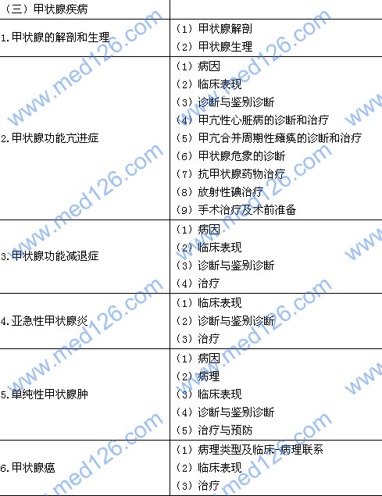
[NextPage]
2017年临床执业医师考试笔试时间预计为2017年9月24日、25日。2017年临床执业医师考试大纲已公布，为方便考生备考复习，医学全在线网站整理提供2017年临床执业医师考试实践综合考试大纲|2017临床执业医师考试大纲如下，预祝大家顺利通过2017年临床执业医师考试。

主要内容 | 要点
（四）甲状旁腺疾病 | 甲状旁腺的解剖和生理
甲状旁腺功能亢进症 | （1）病因  （2）临床表现  （3）诊断  （4）治疗
（五）肾上腺疾病 | 肾上腺的解剖和生理
1.库欣综合征 | （1）病因  （2）临床表现  （3）诊断  （4）治疗
2.原发性醛固酮增多症 | （1）病因  （2）临床表现  （3）诊断  （4）治疗
3.原发性慢性肾上腺皮质功能减退 | （1）病因  （2）临床表现  （3）诊断  （4）治疗  （5）肾上腺危象的治疗
4.嗜铬细胞瘤 | （1）临床表现  （2）诊断  （3）治疗
[NextPage]
2017年临床执业医师考试笔试时间预计为2017年9月24日、25日。2017年临床执业医师考试大纲已公布，为方便考生备考复习，医学全在线网站整理提供2017年临床执业医师考试实践综合考试大纲|2017临床执业医师考试大纲如下，预祝大家顺利通过2017年临床执业医师考试。

主要内容 | 要点
（六）糖尿病与低血糖症 | 胰岛的解剖和生理
1.糖尿病 | （1）定义医学全.在线网.站.提供  （2）临床表现  （3）诊断和分型  （4）糖尿病急性并发症  （5）糖尿病慢性并发症  （6）综合防治原则  （7）降血糖药物治疗  （8）胰岛素治疗和胰岛素类似物  （9）糖尿病筛查及预防
2.低血糖症 | （1）病因  （2）临床表现  （3）诊断与鉴别诊断  （4）治疗
（七）痛风 | （1）临床表现  （2）诊断与鉴别诊断  （3）治疗
[NextPage]
2017年临床执业医师考试笔试时间预计为2017年9月24日、25日。2017年临床执业医师考试大纲已公布，为方便考生备考复习，医学全在线网站整理提供2017年临床执业医师考试实践综合考试大纲|2017临床执业医师考试大纲如下，预祝大家顺利通过2017年临床执业医师考试。

主要内容 | 要点
（八）水、电解质代谢和酸碱平衡失调 | 防治原则
1.水和钠的代谢紊乱 | （1）病因和分类  （2）临床表现  （3）诊断  （4）治疗
2.低钾血症 | （1）病因  （2）临床表现  （3）治疗
3.高钾血症 | （1）病因  （2）诊断  （3）治疗
4.代谢性酸中毒 | （1）病因  （2）临床表现  （3）诊断  （4）治疗
5.代谢性碱中毒 | （1）病因  （2）临床表现  （3）诊断  （4）治疗

